Лабораторна робота № 2.
Тема. Побудова діаграм Варіантів використання (прецедентів ) та діаграм класів – автоматизованої системи
Мета. Навчиться описувати варіанти використання, будувати діаграми Варіантів використання та класів для автоматизованої системи.

Завдання до лабораторної роботи №2.
Для розробленого, в лабораторний роботі №11, технічне завдання на створення автоматизованої системи(АС) розробити середовищі IBM Rational Rose, згідно варіанту, побудувати діаграми:
- варіантів використання АС, для основних варіантів використання АС у текстовому файлі зробити короткий та детальний опис;
- класів АС;
- послідовностей систем для АС;
- діяльності АС.

- Визначення варіантів використання
Розробку специфікацій програмного забезпечення починають із аналізу вимог до функціональності, яка вказаних у технічному завданні. У процесі аналізу виявляють зовнішніх користувачів програмного забезпечення, яке розробляється та перелік окремих аспектів його поводження в процесі взаємодії з конкретними користувачами. Аспекти поведінки програмного забезпечення були називаються «варіантами використання» або «прецедентами» (use cases).
Варіант використання представляє собою характерну процедуру застосування, розроблювальної системи конкретним діючим особою, у якості якого можуть виступати не тільки люди, але й інші системи, або пристрої.
Не варто плутати варіант використання з конкретними операціями майбутньої системи. Кожен варіант використання зв'язаний з деякою метою, що має самостійне значення. Наприклад, для текстового редактора Формування змісту - це варіант використання, а Зв'язування заголовків зі спеціальними стилями - операція, яку необхідно виконати, щоб стало можливо автоматичну побудову змісту.
Варіант використання можна описати коротко, або детально. Коротка форма опису містить: назву варіанта використання, його ціль, діючі особи, тип варіанта використання (основний, другорядний, або додатковий) та його короткий опис.
Основні варіанти використання, як правило описують детально, намагаючись відобразити особливості предметної області програмного забезпечення, що розробляється. Детальна форма, включає опис типовий хід подій та можливі альтернативи. Типовий хід подій представляють у вигляді діалогу між користувачами та системою, послідовно нумеруючи події. Якщо користувач може вибирати варіанти, то їх описують в окремих таблицях. Також окремо приводять альтернативи, зв'язані зі зміною типового ходу подій.

- Діаграми варіантів використання
Діаграми варіантів використання дозволяють наочно представити очікувану поведінку системи. Основними поняттями діаграм варіантів використання є: діючі особи, варіант використання, зв'язок (рис. 1).
Діючі особи - зовнішня сутність стосовно програмного забезпечення, яке розробляється, що взаємодіє з ним з метою одержання, або надання якої-небудь інформації. Діючими особами можуть бути користувачі, інше програмне забезпечення, або які-небудь технічні засоби, які взаємодіють з програмним забезпеченням, що розробляється (рис. 1. а ).
Варіант використання - деяка очевидна для діючої особи процедура, що вирішує його конкретну задачу. Всі варіанти використання, так чи інакше, пов'язані з вимогами до функціональності системи, яка розробляється та можуть сильно відрізнятися за обсягом роботи, яка виконується (рис.1. б ).
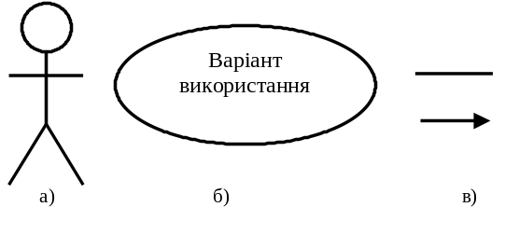
Рис. 1. Основні умовні позначення діаграм варіантів використання
Зв'язок - взаємодія діючих осіб та відповідних варіантів використання. (рис. 1. в ).
Варіанти використання також можуть бути зв'язані між собою. При цьому фіксують зв'язки використання і розширення.
Використання, яке має на увазі, що існує деякий фрагмент поведінки програмного забезпечення, яке розробляється, що повторюється у декількох варіантах використання. Цей фрагмент оформляють, як окремий варіант використання і вказують зв'язок з ним типу «використання».
Розширення застосовують, якщо є два подібних варіанти використання, які відрізняються наявністю в одному з них деяких додаткових дій. У цьому випадку додаткові дії визначають як окремий варіант використання, що зв'язаний з основним варіантом зв'язком типу «extended».

- Побудова концептуальної моделі предметної області
Діаграми класів - центральна ланка об’єктно – зорієнтованих методів розробки програмного забезпечення. Мова UML пропонує використовувати три рівні діаграм класів у залежності від ступеня їхньої деталізації:
- концептуальний рівень, на якому діаграми класів, називані в цьому випадку контекстними, демонструють зв'язку між основними поняттями предметної області;
- рівень специфікацій, на якому діаграми класів відображають інтерфейси класів предметної області, тобто зв'язку об'єктів цих класів;
- рівень реалізації, на якому діаграми класів безпосередньо показують поля та операції конкретних класів.
Практично це три різних моделі, зв'язок між який неоднозначна. Так, якщо концептуальна модель визначає деяке поняття предметної області як клас, то це не означає, що для реалізації цього поняття буде використаний окремий клас. Однак у всіх трьох моделях нас цікавлять типи об'єктів (класи) і їхні статичні відносини, що дозволяє використовувати єдину нотацію.
Кожну з перерахованих моделей використовують на конкретному етапі розробки програмного забезпечення:
- концептуальну модель - на етапі аналізу;
- діаграми класів рівня специфікації - на етапі проектування;
- діаграми класів рівня реалізації - на етапі реалізації.
Концептуальні моделі згідно із визначення оперують поняттями предметної області, атрибутами цих понять та відносинами між ними. Поняттю в предметній області програмного забезпечення, яке розробляється, можуть відповідати як матеріальні предмети, так і абстракції, що застосовують фахівці предметної області.
Основним поняттям у моделі ставляться у відповідність класи. Клас при цьому традиційно розуміють як сукупність загальних ознак заданої групи об'єктів предметної області. Відповідно до цього визначення на діаграмі класів кожному класу відповідає група об'єктів, загальні ознаки яких і фіксує клас.
На діаграмах клас зображується у виді прямокутника, усередині якого зазначене ім'я класу (рис. 2, а). При необхідності дозволяється вказувати характеристики класу, наприклад атрибути, використовуючи спеціальні секції умовного позначення (рис. 2, б).
В якості атрибутів представляють деякі, істотні з погляду задачі, що розв'язується, характеристики об'єктів, наприклад ідентифікуючі значення (ім'я, номер). Для конкретного об'єкта атрибут завжди має визначене значення. На діаграмі класів атрибути, як правило показують у секції атрибутів.
Під відношенням класів розуміють статичну, тобто не залежну від часу, зв'язок між класами. Розрізняють два основних види відносин: асоціація й узагальнення.
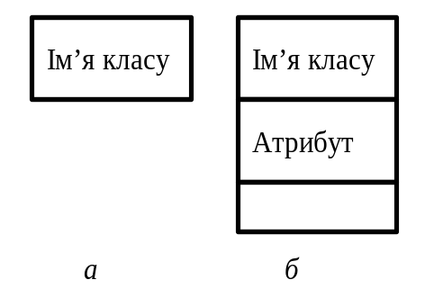
Рис. 2. Позначення класів у концептуальні моделі
Відношення асоціації означає наявність зв'язку між екземплярами класів або об'єктами.
Зв'язок між екземплярами класів задається за допомогою деяких ролей. Ролі визначають, як відповідні об'єкти працюють між собою. Роль зв'язана з напрямком асоціації. Роль також має характеристику множинності, що показує, скільки об'єктів може брати участь в одному зв'язку з кожної сторони. Допускається вказувати множинність:
* - від 0 до нескінченності;
<ціле>.. * - від заданого числа до нескінченності;
<ціле> - точне визначена кількість об'єктів;
<ціле1>, <ціле2> - кілька варіантів точної кількості об'єктів;
<ціле1>..<ціле2> - діапазон об'єктів.
З теоретичної точки зору атрибут теж клас, екземпляри якого жорстко асоційовані з розглянутим класом. У концептуальній моделі для відображення відповідних відносин можуть використовуватися як асоціації, так і атрибути. Щоб уникнути зайвих накопичень рекомендується випливати простому правилу [...]: якщо деякий об'єкт X у реальному світі не є числом, або текстам, то це швидше за все поняття. У противному випадку - це атрибут.
На практиці визначення основних понять предметної області, що повинні представлятися на контекстній діаграмі у виді класів, є не тривіальною задачею. Як правило використовують наступний спосіб:
- формують множину понять-кандидатів з іменників, що характеризують предметну область в описі варіантів використання;
- виключають поняття, не істотні для даного варіанта використання, наприклад, у попередньому прикладі, «інформація», «введення» і т.п.
Для визначення множини поняття-кандидатів корисно використовувати перелік можливих категорій поняття-кандидатів.

- Діаграма послідовностей системи
Діаграма послідовностей системи - графічна модель, що для визначеного сценарію варіанта використання показує події, які генеруються діючими особами та їхній порядок. При цьому система розглядається як єдине ціле.
Для побудови діаграми послідовностей системи необхідно:
- представити систему як «чорна скриню» і зобразити для неї лінію життя - вертикальну пунктирну лінію, що підходить до блоку знизу;
- ідентифікувати кожну діючу особу і зобразити для нього лінію життя (багато діючих осіб буває у варіантах спільного використання програмного забезпечення);
- з опису варіанта використання визначити множину системних подій та їхню послідовність;
- зобразити системні події у виді ліній зі стрілкою на кінці між лініями життя діючих осіб і системи, а також вказати імена подій і списки переданих значень.
На відміну від внутрішніх подій, події, що генеруються для системи діючими особами, називають системними. Системні події ініціюють виконання відповідного множини операцій, також називаних системними. Кожну системну операцію називають по імені відповідного повідомлення.
Множину всіх системних операцій визначають, вказуючи системні події всіх варіантів використання. Для наочності системні операції зображують у виді операцій абстрактного класу (типу) System. Якщо необхідно розділити множину операцій на підмножини, яка ініціалізується різними користувачами, то використовують кілька абстрактних класів: System I, System2 і т.д.
Кожну системну операцію необхідно описати. Звичайний опис системної операції містить:
- ім'я операції і її параметри;
- опис обов'язку;
- вказівка типу;
- назви варіантів використання, у яких вона використовується;
- примітки для розроблювачів алгоритмів і т.д.;
- опис обробки можливих виключень;
- опис виведення не інтерфейсних повідомлень;
- припущення про стан системи до виконання операції (передумова);
- опис зміни стану системи після виконання операції(післяумова).

- Діаграми діяльності
У залежності від ступеня деталізації діаграми діяльностей так само, як діаграми класів, використовують на різних етапах розробки. На етапі аналізу вимог і уточнення специфікацій діаграми діяльностей дозволяють конкретизувати основні функції розроблювального програмного забезпечення.
Під діяльністю в даному випадку розуміють задачу (операцію), яку необхідно виконати або вручну за допомогою засобів автоматизації. Кожному варіанту використання відповідає своя послідовність задач. У теоретичному плані діаграми діяльності є узагальненим представленням алгоритму, що реалізує аналізований варіант використання. На діаграмі діяльність позначається прямокутником із закругленими кутами (рис. 3, а).
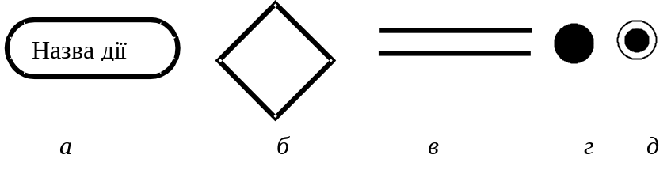
Рис. 3.
Діаграми діяльностей дозволяють описувати альтернативні і рівнобіжні процеси. Для позначення альтернативних процесів використовують ромб (рис. 3, б), умову вказують над ним або ліворуч праворуч, а альтернативи «так», «ні» - поруч з відповідними виходами. За допомогою цього ж блоку можна побудувати циклічний процес. Множинність активації діяльності позначають символом «*», поміщеним рядом зі стрілкою активації діяльності, і при необхідності уточнюють написом виду «для кожного рядка».
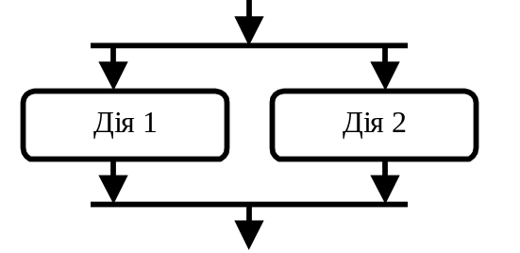
Для позначення рівнобіжних процесів використовують лінійки синхронізації (рис. 3, в), причому умова синхронізації можна уточнити, указавши його на діаграмі. На рисунку 4 показано, що «Діяльність 1» і «Діяльність 2» можуть виконуватися паралельно.
На етапі визначення специфікацій має сенс уточнювати тільки варіанти використання, короткий опис яких недостатньо для розуміння сутності розв'язуваних проблем. Діаграми діяльностей, таким чином, можна використовувати замість опису варіантів використання, або доповнення до них.

Приклад.
Приклад виконання лабораторної роботи для технічного завдання прикладу №3 (Побудова АС розв’язання комбінаторно – оптимізаційних задач) із лабораторної роботи №1.
Короткий та детальний опис варіантів використання АС.
Короткий опис варіанта використання Виконання завдання системи в наступному виді:
Назва варіанта цілі  Діючі особи  Короткий опис  Тип варіанта | Виконання завдання  Одержання результатів розв’язання задачі Користувач  Розв’язання задачі припускає вибір задачі, вибір алгоритму, завдання даних і одержання результатів розв’язання.  Основний
Детальний опис варіанта використання Виконання завдання
Дії виконавця | Відгук системи
1. Користувач ініціює нове завдання.  3. Користувач вибирає тип задачі  5. Користувач вибирає спосіб введення даних  а) з клавіатури; б) з бази даних.  7. Користувач вибирає алгоритм  9. Користувач ініціює процес розв’язання  11. Користувач очікує  13. Користувач аналізує результати та вибирає, чи зберігати їх у базі даних | 2. Система реєструє нове завдання і пропонує список типів задач.  4. Система реєструє тип задачі і пропонує список способів введення даних  6. Система реєструє дані і пропонує список алгоритмів розв’язання  8. Система реєструє алгоритм і пропонує почати розв’язання  10. Система перевіряє повноту визначення завдання і запускає підпрограму розв’язання задачі  12. Система демонструє користувачу результати і пропонує зберегти їх у базі даних  14. Якщо обране збереження даних, то система виконує запис даних завдання в базу  15. Система переходить у стан очікування
Альтернатива
- Якщо час виконання програми з погляду користувача достатньо великий, то він перериває процес виконання.
Система перериває розрахунки, пропонує список алгоритмів розв’язання і повертається на крок 7.

Діаграми варіантів використання задачі.

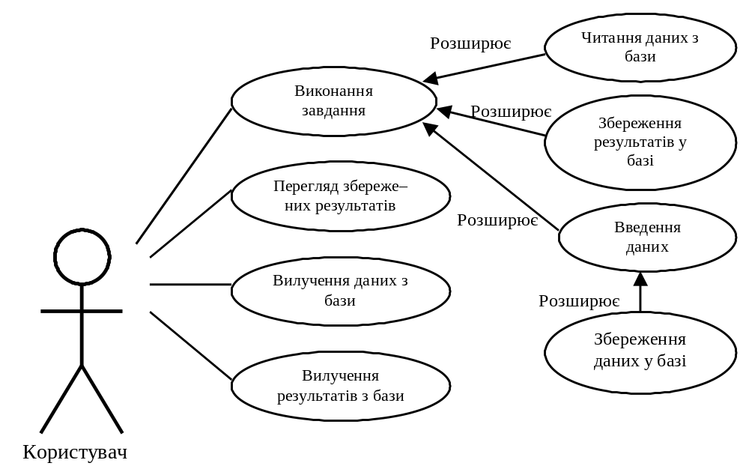

Концептуальна діаграма класів.
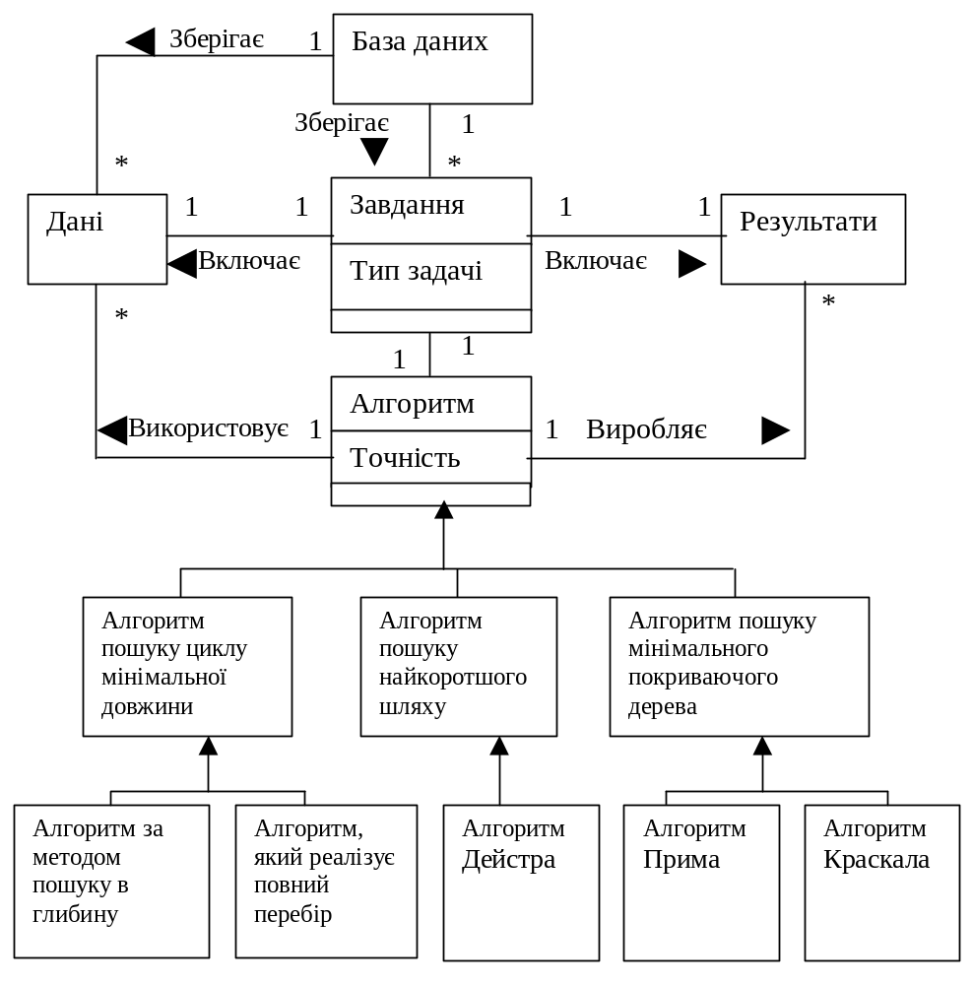

Діаграми послідовностей систем.

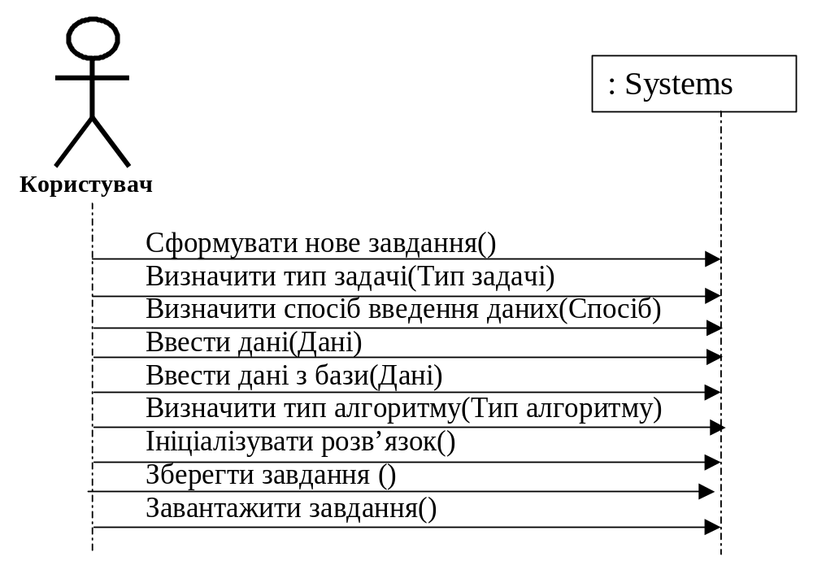
Системні операції
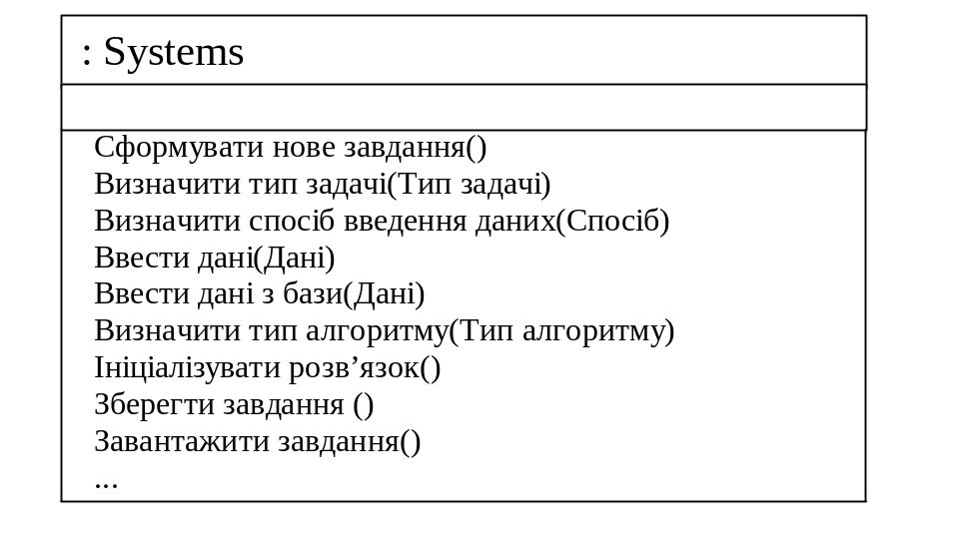
Діаграма діяльності

